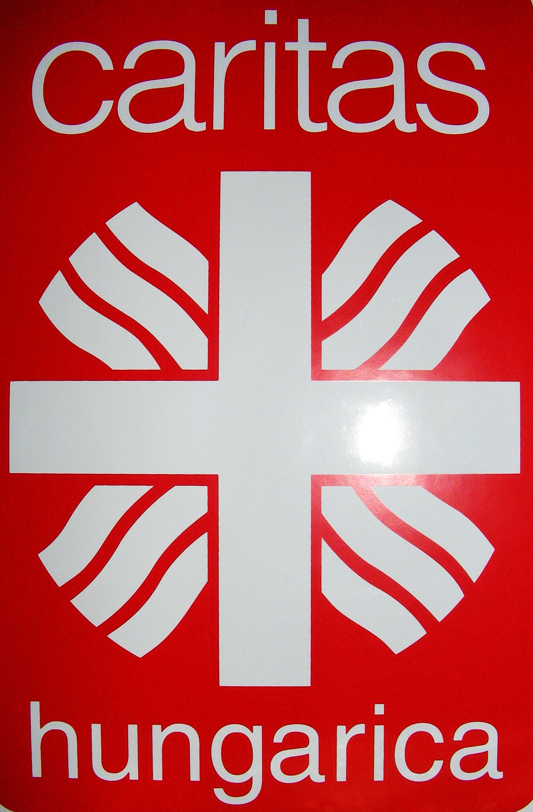

Jótékonysági adomány-vásár
a Jézus Szíve Plébánia altemplomában
/Szombathely, Hunyadi út 55./

Október 13-án, csütörtökön
9 órától 13 óráig

október 14-én, pénteken
13 órától 17 óráig

A karitász munkatársak várják a kedves híveket
és minden érdeklődőt jótékonysági használt-ruha
vásárukra.
Az adományokat hátrányos helyzetű családok, idősek és egyedülállók támogatására kívánjuk fordítani.
Kérjük, adományukkal támogassák a rászorulókat!

Október 15-én, szombaton délelőtt 9-11 óráig
rászorulók részére ingyenes ruhaosztás lesz!

Szeretettel várunk minden érdeklődőt!

Plébániai Karitász

